CIBERCULTURA

Es un neologismo que combina las palabras cultura y Ciber, con relación con la cibernética, así como lo relacionado con la realidad virtual. Son las tecnologías de la información, las comunicaciones, las que han generado una gran revolución en la manera de acceder, apropiarse y transmitir la información, generando nuevos desarrollos sociales, políticos y económicos, que es lo que el común de la gente interpreta como cibercultura.
La cibercultura incluye varias interacciones humanas mediadas por la red de computadores, como lo son actividades, ocupaciones, juegos, lugares y metáforas, e incluyen una variedad de aplicaciones informáticas.
Algunas son ofrecidas por especialistas en software y otras son protocolos propios de internet.
La cibercultura es la cultura que emerge, o está emergiendo, del uso del computador para la comunicación, el entretenimiento y el mercadeo electrónico. Cultura nacida de la aplicación de las nuevas tecnologías de información y comunicación como internet. Cultura de polaridades de opuestos, de ventajas y desventajas de libertad absoluta.
Creencia si mitos sobre al cibercultura se pueden identificar en series y películas de ciencia ficción donde se concibe al ser humano como un mecanismo integrado por bits antes que un organismo integrado por átomos (un ser digital). Es el caso de Anime Serial Latín en el cual cobra importancia la resonancia Schumann como fundamento de la telecomunicación.
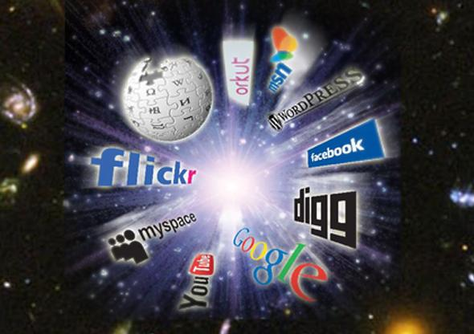
En conclusión es, simplemente la conjunción de varias estructuras políticas, históricas y sociales que comparten el, mismo locus en tiempo, ocupados por varias culturas capitalistas dominantes de occidente. Viene dada por la condición que penetra la tecnología, acierto grado, en cada aspecto de nuestra existencia. Mientras sus orígenes pueden llevarse atrás a los años 1960 (Brand), muchas de las discusiones teóricas girando en torno a los avances tecnológicos han crecido exponencialmente desde tempranos años1980.

